**Plano de Testes  
EverBiten**

**Objetivo**

Verificar se as funcionalidades principais do sistema estão operando conforme o esperado, garantindo:  
 - Cadastro correto de restaurantes  
 - Funcionamento do sistema de avaliações  
 - Navegação entre páginas  
 - Validação de campos obrigatórios  
- Verificação de inserção de informações no Banco de Dados

**Casos de Teste**

**1. Cadastro de Restaurante**

**O que testar:**

* Formulário de cadastro de novo restaurante

**Valores de Entrada:**

* Nome: "Sabor Gaúcho"
* Culinária: "Churrascaria"
* Ano de Fundação: 1995
* Descrição: "Melhor churrasco da região"

**Saída Esperada:**

* Restaurante aparece na lista principal  
  Dados persistidos no Banco de Dados  
  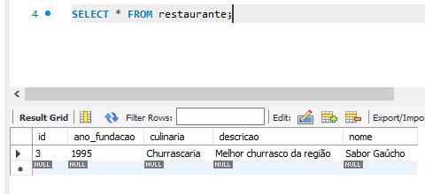
* Dados exibidos corretamente na tabela  
  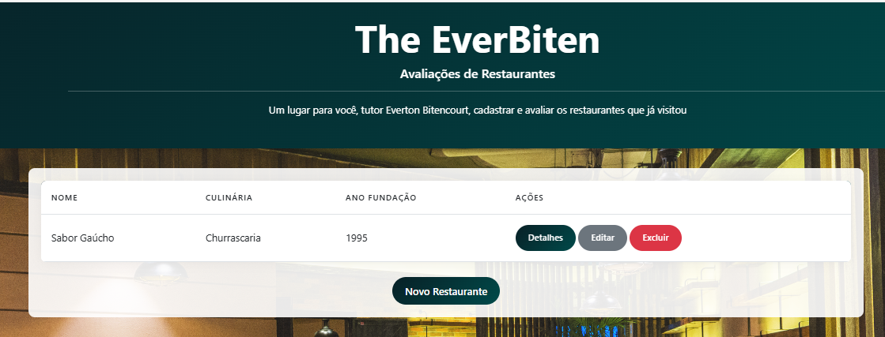

**2. Avaliação de Restaurante**

**O que testar:**

* Sistema de comentários e notas

**Valores de Entrada:**

* Nota: 4 (⭐⭐⭐⭐)
* Comentário: "Atendimento excelente e carne perfeita"

**Saída Esperada:**

* Avaliação aparece na página do restaurante
* Estrelas correspondentes à nota (4)

Data/hora atual exibida automaticamente  
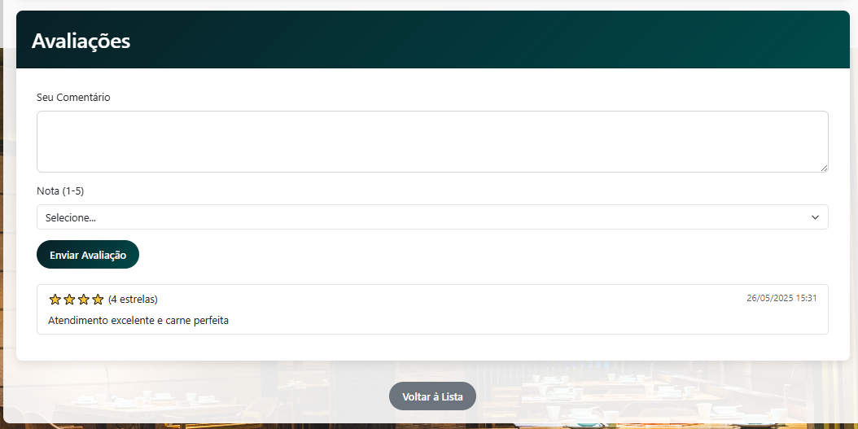

**3. Validação de Campos Obrigatórios**

**O que testar:**

* Impedir cadastro com dados incompletos

**Valores de Entrada:**

* Nome: "" (vazio)
* Culinária: "Italiana"
* Ano: 2010
* Descrição: ""

**Saída Esperada:**

* Mensagem de erro destacando campos obrigatórios
* Formulário não é submetido  
  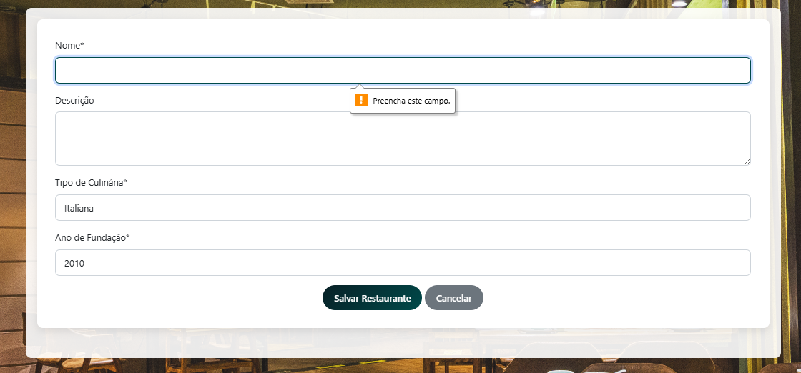

**4. Exclusão de Restaurante**

**O que testar:**

* Remoção de registro da lista

**🔹 Valores de Entrada:**

* Clicar em "Excluir" para o restaurante "Sabor Gaúcho"

**Saída Esperada:**

* Restaurante desaparece da lista
* Nenhum erro no console
* Página não recarrega com o item excluído  
  Exclusão do restaurante do Banco de Dados  
  